# IEVADS

Kad jaunie klienti reģistrējas, dati par konkrēto klientu būtu ievadīti manuāli uz papīra. Papīrs, kas satur informāciju par klientu, glabāsies kādā mapē vai plauktā ar citiem papīriem. Tas padarītu konkrēta klientu datu atrašanu sarežģītu. Teiksim, ja deju pasniedzējam būtu nepieciešams sazināties ar klienta vecākiem, viņam vajadzētu meklēt pa visiem papīriem klienta telefona nummuru. Tas ir laikietilpīgi un padara deju pasniedzēja darbu neefektīvu. Nelaimes gadījumā tas radītu nevēlamus rezultātus. Klientam, lai pieteiktos uz viņa ieinteresēto deju stilu un iegūtu atbildes uz jautājumiem, ir jādodas pie konkrētā deju pasniedzēja un iespējams būtu jāgaida rindā ar citiem klientiem, kas arī būtu ieinteresēti mācīties šo deja stilu. Kā arī palielinātu iespēju nepagūt iegūt atbildes uz jautājumiem, kas varētu rasties klientam par deja akadēmiju. Deju pasniedzējam par izmaiņām pasniegšanas grafikā būtu jāziņo katram klientam atsevišķi, kas apgrūtinātu pašu pasniedzēju un iespējams varētu kādam no klientiem šo informācīju neaizsūtīt.

# UZDEVUMA NOSTĀDNE

Uzdevuma mērķis ir uzrakstīt interneta mājas lapu deju akadēmijai, kas piedāvā nodarbības ar dažādiem deju stiliem.

Uzņēmums, kas vēlas pasniegt deju nodarbības meklē patstāvīgus klientus, kuriem spētu nodrošināt ērtu un efektīvu informācijas nodošanu, kā arī iespēju klientiem kontaktēties ar uzņēmumu, ja rastos konkrēti jautājumi.

Deju akadēmijas mājas lapai nepieciešams realizēt:

* lietotāja grafiku apskati;
* lietotāja iespēju pieteikties uz nodarbībām;
* klienta reģistrēšanos un pislēgšanos sistēmai;
* notikuma biļešu pasūtīšanu;
* jaunu notikumu pievienošanu;
* informāciju par pasniedzējiem;
* deju nodarbības grafika veidošanu;
* fotoattēlu galeriju.

# PRASĪBU SPECIFIKĀCIJA

## Ieejas un izejas informācijs apraksts

### Ieejas informācijas apraksts

Dati, ko ievada deju akadēmijas mājas lapas lietotājs reģistrējoties:

* lietotāja vārds – simbolu virkne, kas var saturēt latviešu alfabēta burtus, jābūt vairāk par 3 simboliem, maksimālais virknes garums 30 simboli;
* lietotāja uzvārds – simbolu virkne, kas var saturēt latviešu alfabēta burtus, jabūt vairāk par 3 simboliem, maksimālais virknes garums 30 simboli;
* lietotāja e-pasts – simbolu virkne, kas var saturēt simbolus, kas ir atļauti e-pasta adresēs, e-pasts nedrīkst būt jau reģistrēts sistēmā, maksimālais virknes garums 60 simboli;
* lietotāja parole – simbolu virkne, kas var saturēt jebkuru simbolu, ko var ievadīt ar klaviatūru, jabūt vairāk par 5 simboliem, maksimālais virknes garums 255 simboli;
* lietotāja vecums – skaitliskā vērtība, kas nesatur vairāk kā 3 simbolus;
* lietotāja telefona nummurs – simbolu virkne, kas var saturēt simbolus, jābūt vairāk par 8 simboliem, maksimālais virknes garums 20 simboli;
* lietotāja kārtas skaitlis – skaitliskā vērtība, ko ģenerē sistēma, lai identificētu lietotāju.

Dati, ko ievada administrators:

* biļetes kārtas skaitlis - skaitliskā vērtība, ko ievada administrators ar atļauju, maksimālais virknes garums 10 simboli;
* pasākuma nosaukums – simbolu virkne, ko ievada administrators ar atļauju, kas var saturēt latviešu alfabēta burtus, maksimālais virknes garums 40 simboli;
* pasākuma datums un laiks – simbolu virkne, kas atbilst MySQL datu tipa ‘datetime’ formātam;
* nodarbību nosaukums – simbolu virkne, ko ievada administrators ar atļauju, maksimālais virknes garums 255 simboli;

Dati, kas tiek ievadīti brīdī, kad lietotājs izvēlas kādas nodarbības apmeklēt:

* nodarbību kārtas skaitlis - skaitliskā vērtība, ko ģenerē sistēma, lai identificētu izvēlēto nodarbību;
* nodarbību nosaukums – simbolu virkne, kas var saturēt simbolus, maksimālais virknes garums 50 simboli;
* nodarbību vecuma kategorija – simbolu virkne, kas var saturēt simbolus, maksimālais virknes garums 50 simboli;

Dati, kas tiek ievadīti brīdī, kad lietotājs izvēlas iegādāties biļeti uz pasākumu:

* pasākuma biļešu skaits – skaitliskā vērtība, ko ievada lietotājs, maksimālais virknes garums 11 simboli;
* biļetes pasākuma kods - skaitliskā vērtība, ko ir ievadījis administrators notikuma identifikācijai, maksimālais virknes garums 11 simboli;
* biļetes kārtas skaitlis - skaitliskā vērtība, ko ģenerē sistēma, lai identificētu biļeti.

### Izejas informācijas apraksts

* Nodarbību grafiks – lietotājam apskatot grafika kalendāru ir iespējams apskatīt konkrētas dienas nodarbības, kuras ir izceltas. Izvēloties dienu ir redzams kopējo nodarbību skaits un iespēja apskatīt to detalizēto informāciju.
* Pasākumi - lietotājs grafika lapā spēs apskatīt izvadītos pasākumus, kurus pēc vēlēšanās varēs apmeklēt. Tajā ir redzams pasākuma nosaukums, datums un sākuma laiks.
* Pasūtītās biļetes – lietotājs izvēloties pasākumu saņems biļeti, kurai būs savs identifikācijas kods, uz savu reģistrēto e-pasta adresi PDF formātā.

## Funkcionālās prasības

1. Sistēmai piekļūt var tikai reģistrēti lietotāji
   1. Lietotāja galvenajai izvēlei jāsastāv no sadaļām: ‘SĀKUMS’, ‘GALERIJA’, ‘GRAFIKS’, ‘KONTAKTI’, ‘IZIET’.
   2. Reģistrētu lietotāju iespējas: pieteikties uz nodarbībām un apskatīt to izvēlnes, pieteikties uz notikumiem un apskatīt to izvēlnes, apskatīt nodarbību grafiku, iespēju kontaktēties ar pasniedzējiem.
   3. Administratora iespējas: pievienot nodarbības un notikumus.
2. Lietotāja konta reģistrēšana
   1. Reģistrējoties sistēmā nepieciešams sniegt informāciju par sevi atbilstoši Ieejas informācijas apraksta prasībām (skatīt 2.1.1. punktu).
   2. Nospiežot pogu ‘Reģistrēt’ nepieciešams pārbaudīt ievadītās informācijas atbilstību Ieejas informācijas apraksta prasībām.
   3. Ja ievadlauks ‘vārds’ ir neaizpildīts, jāizvada kļūdas paziņojums uz ekrāna “Lūdzu ievadiet savu vārdu.”
   4. Ja ievadlauks ‘vārds’ satur mazāk kā 3 simbolus, jāizvada kļūdas paziņojums uz ekrāna “Vārdam jābūt vismaz ar 3 simboliem.”
   5. Ja ievadlauks ‘vārds’ satur simbolus, kas nav latviešu alfabētā, jāizvada kļūdas paziņojums uz ekrāna “Vārdam jāsatur alfabēta simboli.”
   6. Ja ievadlauks ‘uzvārds’ ir neaizpildīts, jāizvada kļūdas paziņojums uz ekrāna “Lūdzu ievadiet savu uzvārdu.”
   7. Ja ievadlauks ‘uzvārds’ satur mazāk kā 3 simbolus, jāizvada kļūdas paziņojums uz ekrāna “Uzvārdam jābūt vismaz ar 3 simboliem.”
   8. Ja ievadlauks ‘uzvārds’ satur simbolus, kas nav latviešu alfabētā, jāizvada kļūdas paziņojums uz ekrāna “Uzvārdam jāsatur alfabēta simboli.”
   9. Ja ievadlauks ‘e-pasts’ ir neaizpildīts, jāizvada kļūdas paziņojums uz ekrāna “Lūdzu ievadiet Jūsu e-pasta adresi.”
   10. Ja ievadlauka ‘e-pasts’ ievadītā informācija neatbilst Ieejas informācijas apraksta prasībās norādītajam formātam, jāizvada kļūdas paziņojums uz ekrāna “Lūdzu ievadiet derīgu e-pasta adresi.”
   11. Ja ievadlauks ‘vecums’ ir neaizpildīts, jāizvada kļūdas paziņojums uz ekrāna “Lūdzu ievadiet savu vecumu.”
   12. Ja ievadlauka ‘vecums’ ievadītā informācija neatbilst Ieejas informācijs apraksta prasībās norādītajam formātam, jāizvada kļūdas paziņojums uz ekrāna “Lūdzu ievadiet savu vecumu ar ciparu simboliem.”
   13. Ja ievadlauks ‘tālrunis’ ir neaizpildīts, jāizvada kļūdas paziņojums uz ekrāna “Lūdzu ievadiet paroli.”
   14. Ja ievadlauka ‘tālrunis’ ievadītā informācija neatbilst Ieejas informācijs apraksta prasībās norādītajam formātam, jāizvada kļūdas paziņojums uz ekrāna “Kļūda tālruņa nummurā.”
   15. Ja ievadlauks ‘parole’ ir neaizpildīts, jāizvada kļūdas paziņojums uz ekrāna “Lūdzu ievadiet paroli.”
   16. Ja ievadlauka ‘parole’ ievadītai virknes garums sastām mazāk par 6 simboliem, jāizvada kļūdas paziņojums uz ekrāna “Parolei jāsastāv vismaz no 6 simboliem.”
   17. Ja reģistrācijas informācijā ir pieļautas vairāks kļūdas, uz ekrāna ir jāizvada visi kļūdu paziņojumi vienlaicīgi.
   18. Ja reģistrācijas informācijā nav pieļautas kļūdas, lietotājs tiek reģistrēts sistēmā un uz ekrāna jāizvada paziņojums par sekmīgu reģistrāciju.
3. Pieslēgšanās sistēmai
   1. Lai pieslēgtos sistēmai, lietotājam ir jāievada sava e-pasta adrese un parole, lai turpinātu jānospiež poga ‘Pieslēgties’.
   2. Ja ievadlauks ‘e-pasts’ ir neaizpildīts, jāizvada kļūdas paziņojums uz ekrāna “Lūdzu ievadiet Jūsu e-pasta adresi.”
   3. Ja ievadlauks ‘parole’ ir neaizpildīts, jāizvada kļūdas paziņojums uz ekrāna “Lūdzu ievadiet paroli.”
   4. Ja ievadītā e-pasta adrese un parole nav reģistrēta sistēmā, uz ekrāna jāizvada kļūdas paziņojums “Nepareizi dati, mēģiniet vēlreiz...”
   5. Ja ievadītā e-pasta adrese un parole ir reģistrēta sistēmā, lietotājs jānovirza uz sākuma lapu, kur lietotājs būs spējīgs izmantot deju akadēmijas lapas funkcionalitātes ar piešķirtajām atļaujām.
4. TIKS PAPILDINĀTS

## Nefunkcionālās prasības

1. Sistēmas interfeisam jābūt latviešu valodā.
2. Sistēmas dizainā jābūt nespilgtiem toņiem.
3. Lietotāja paroles jāsaglabā šifrētā veidā.
4. Jāizmanto tehnoloģijas, kas padara interfeisu ērtu un viegli saprotamu.

# UZDEVUMA RISINĀŠANAS LĪDZEKĻU IZVĒLES PAMATOJUMS

Sistēmas veidošanai kā galveno programmēšanas valodu tika izvēlēta PHP 5.5, jo tā ir viena no populārākajām programmēšanas valodām, ko izmanto, lai veidotu modernas mājas lapas. Tika izlemts par PHP versijas 5.5 izmantošanu, jo bija nepieciešams izmantot PHP valodas MySQLi un MySQL funkcijas, kuras ir pieejamas kopš PHP versijas 5, un kā arī izmantot paroļu šifrēšanas funkciju sha256, kurš ir ērti lietojams.

Sistēmas datu glabāšanai tika izlemts lietot MySQL 5.6.17 datubāzes pārvaldības sistēmu. MySQL tika izvēlēta, jo bija nepieciešamība izmantot relāciju datubāzes pārvaldības sistēmu, kas ir bezmaksas un ir viegli lietojama kopā ar PHP programmēšanas valodu. Tiek izmantota MySQL versija 5.6.17, jo tāda bija izvēlētajā izstrādes vidē – WAMP server.

Tika nolemts izmantot arī lietot dažādus izstrādes līdzekļus, kas izmanto JavaScript programmēšanas valodu: Lightbox 2.51, jQuery 1.7.2, CSS Reset

CSS Reset tiek izmantots, lai saliktu no jauna stilu sākotnējiem HTML elementiem.

jQuery 1.7.2 tiek izmantots, lai mājas lapai pievienotu dažādus vizuālos efektus un izmantotu AJAX tehnoloģiju, ar kuru ir iespējams bez lapas pārlādes sūtīt un saņemt datus no servera datubāzes.

Lapas dizaina stiliem tiek izmantots CSS 3, jo šī CSS valodas versija atbalsta izstrādes laikā plašāko stilu klāstu.

Lapas struktūrai tiek izmantots HTML 5, jo šī ir izstrādes brīdī jaunākā HTML versija un tā ļauj izmantot jaunus sintaktiskos elementus, kas precīzāk apraksta lapas struktūru.

# PROGRAMMATŪRAS PRODUKTA MODELĒŠANA UN PROJEKTĒŠANA

## Sistēmas struktūras modelis

### Sistēmas arhitektūra

Sistēma sastāv no 4 moduļiem: lietotāja konta modulis, nodarbības modulis, pasākuma modulis, administratora modulis. Lietotāja konta modulis atbild par lietotāja reģistrāciju un pieslēgšanos sistēmai. Nodarbības modulis ļauj apskatīt nodarbības sarakstu un pieteikties uz tām. Pasākuma modulis ļauj apskatīt pasākumus un iegādāties biļetes. Administratora modulis ļauj pievienot notikumus un pasākumus.

Sistēmas arhitektūru var apskatīt 4.1. attēlā.



4.1. att. Sistēmas funkcionālās dekompozīcijas diagramma

### Sistēmas ER modelis

Entītijas “Lietotājs” un “Nodarbība” ir saistītas ar saiti viens pret daudziem, jo vienam lietotājam var būt vairākas nodarbības.

Entītijas “Lietotājs” un “Biļete” ir saistītas ar saiti viens pret daudziem, jo vienam lietotājam var būt vairākas biļetes.

Entītijas “Pasākums” un “Biļete” ir saistītas ar saiti viens pret daudziem, jo vienam pasākumam var būt vairākas biļetes.

Entītijas “Lietotājs” un “Lietotāja loma” ir saistītas ar saiti viens pret daudziem, jo vienam lietotājam var būt vairākas lomas.

Entītijas “Lietotāja loma” un “Loma” ir saistītas ar saiti daudzi pret viens, jo viena loma var būt vairākiem lietotājiem.

Entītijas “Atļauja” un “Lomas atļauja” ir saistītas ar saiti viens pret daudziem, jo viena atļauja var būt vairākām lomām.

Entītijs “Loma” un “Lomas atļauja” ir saistīta ar saiti viens pret daudziem, jo vienai lomai var būt vairākas atļaujas.

ER diagramma redzama x.pielikumā.

# Funkcionālais sistēmas modelis

### Datu plūsmu modelis

1. ***Lietotāja reģistrācija***

Lietotājs reģistrējoties ievada sekojošo informāciju: vārds, uzvārds, tālrunis, e-pasts, parole, vecums. Notiek pārbaude vai ievadītā informācija atbilst Ievades informācijas apraksta formāta prasībām. Ja ievadītā informācija neatbilst Ievades informācijas apraksta formātam, tiek izvadīts paziņojums uz ekrāna par visām pieļautajām kļūdām. Ja ievadē netika pieļautas kļūdas, tad turpmāk pārbauda vai ievadītā e-pasta adrese jau nav reģistrēta sistēmas datubāzē. Ja tā ir jau reģistrēta, tiek izvadīts kļūdas paziņojums uz ekrāna. Ja tā nav reģistrēta, dati kā vārds, uzvārds, e-pasts, parole, vecums, tālrunis tiek saglabāti datubāzē. Uz ekrāna tiek izvadīts paziņojums par veiksmīgu reģistrēšanos (skatīt 4.2. att.).



4.2. att. Datu plūsmas diagramma lietotāja reģistrācijai

***2. Pieslēgšanās sistēmai***

Lai pieslēgtos sistēmai, lietotājam ir jāievada sava reģistrētā e-pasta adrese un parole. Notiek pārbaude vai sistēmas datubāzē ir lietotājs ar šādu e-pastu un paroli. Ja lietotājs ir atrasts, tad tiek uzsākta sesija. Ja lietotājs nav atrasts izvada kļūdas paziņojumu. (skatīt 4.3. att.)



4.3. att. Datu plūsmas diagramma lietotāja pieslēgšanai sistēmai

***3. Pieteikšanās uz nodarbībām***

Lai pieteiktos uz nodarbībām, lietotājam ir jāizvēlas dejas stils un sava vecuma grupa.

Notiek pārbaude vai lauki nav atstāti neizvēlēti, pretējā gadījumā izvada paziņojumu uz ekrāna par visām pieļautajām kļūdām vienlaicīgi. Ja kļūdas nav atrastas, tiek pārbaudīta sistēmas datubāzes tabula ‘Nodarbība’ pēc lietotāja ID lauka. Ja izvēlēta nodarbība jau tika izvēlēta, izvadīs kļūdu paziņojumu uz ekrāna. Ja izvēlētā nodarbība nav sistēmas datubāzes ‘Nodarbība’ tabulā, tad izvēlētie dati tiks saglabāti sistēmas datubāzē un uz ekrāna izvadīs paziņojumu par veiksmīgu pievienošanu. (skatīt 4.4. att.)



4.4. att. Datu plūsmas diagramma lietotāja nodarbības pievienošanā

***4. Tiks pievienots***

# 5. DATU STRUKTŪRU APRAKSTS

Sistēmas datubāze sastāv no 9 tabulām:

* tabula ‘Lietotājs’ satur datus par reģistrētajiem lietotājiem;
* tabula ‘Nodarbība’ satur datus par izvēlētajām nodarbībām;
* tabula ‘Biļete’ satur datus par pasūtītajām biļetēm uz pasākumu;
* tabula ‘Pasākums’ satur datus par veidotajiem pasākumiem;
* tabula ‘Lietotāja loma’ satur datus par lietotāja piešķirtajām lomām;
* tabula ‘Lomas atļauja’ satur datus par lomai piešķirtajām atļaujām;
* tabula ‘Atļauja’ satur datus par visām atļaujām;
* tabula ‘Loma’ satur datus par visām lomām;
* tabula ‘Notikumi’ satur datus par kalendāra grafiku.

5.1. tabula

Tabulas “**users**” struktūra

|  |  |  |  |  |
| --- | --- | --- | --- | --- |
| **Nr.** | **Nosaukums** | **Tips** | **Garums** | **Piezīmes** |
| 1. | userId | Autonumber | 11 | Lietotāja kods |
| 2. | userName | Varchar | 30 | Lietotāja vārds |
| 3. | userLastname | Varchar | 30 | Lietotāja uzvārds |
| 4. | userEmail | Varchar | 60 | Lietotāja e-pasts |
| 5. | userPass | Varchar | 255 | Lietotāja parole |
| 6. | userAge | Integer | 3 | Lietotāja vecums |
| 7. | userPhone | Varchar | 20 | Lietotāja tālrunis |

Tabulas ‘users’ primārās atslēgas lauks ir ‘userId’.

5.2. tabula

Tabulas “**classes**” struktūra

|  |  |  |  |  |
| --- | --- | --- | --- | --- |
| **Nr.** | **Nosaukums** | **Tips** | **Garums** | **Piezīmes** |
| 1. | classesId | Autonumber | 11 | Nodarbības kods |
| 2. | userId | Integer | 11 | Lietotāja kods |
| 3. | className | Varchar | 50 | Nodarbības nosaukums |
| 4. | classAgeCategory | Varchar | 50 | Nodarbības vecuma grupa |

Tabulas ‘classes’ primārās atslēgas lauks ir ‘classesId’. Tabulas ‘classes’ lauks ‘userId’ ir ārējā atslēga, kas ir saistīta ar tabulas ‘users’ lauku ‘usersId’.

5.3. tabula

Tabulas “**ticket**” struktūra

|  |  |  |  |  |
| --- | --- | --- | --- | --- |
| **Nr.** | **Nosaukums** | **Tips** | **Garums** | **Piezīmes** |
| 1. | Ticket No | Autonumber | 11 | Biļetes kods |
| 2. | userId | Integer | 11 | Lietotāja kods |
| 3. | TicketeventID | Integer | 11 | Pasākuma kods |
| 4. | amount | Integer | 11 | Biļešu daudzums |

Tabulas ‘ticket’ primārās atslēgas lauks ir ‘Ticket No’. Tabulas ‘ticket’ lauks ‘userId’ ir ārējā atslēga, kas ir saistīta ar tabulas ‘users’ lauku ‘usersId’. Tabulas ‘ticket’ lauks ‘TicketeventID’ ir ārējā atslēga, kas ir saistīta ar tabulas ‘ticketevents’ lauku ‘TicketeventID’.

5.4. tabula

Tabulas “**ticketevents**” struktūra

|  |  |  |  |  |
| --- | --- | --- | --- | --- |
| **Nr.** | **Nosaukums** | **Tips** | **Garums** | **Piezīmes** |
| 1. | TicketeventID | Integer | 11 | Pasākuma kods |
| 2. | Event Name | Varchar | 40 | Pasākuma nosaukums |
| 3. | EventDate | Datetime | - | Pasākuma datums un laiks |

Tabulas ‘ticketevents’ primārās atslēgas lauks ir ‘TicketeventID’.

5.5. tabula

Tabulas “**user_role**” struktūra

|  |  |  |  |  |
| --- | --- | --- | --- | --- |
| **Nr.** | **Nosaukums** | **Tips** | **Garums** | **Piezīmes** |
| 1. | userId | Integer | 11 | Lietotāja kods |
| 2. | role_id | Integer | 11 | Lomas kods |

Tabulas ‘user_role’ lauks ‘userId’ ir ārējā atslēga, kas ir saistīta ar tabulas ‘users’ lauku ‘iserId’. Tabulas ‘user_role’ lauks ‘role_id’ ir ārējā atslēga, kas ir saistīta ar tabulas ‘role’ lauku ‘role_id’.

5.6. tabula

Tabulas “**role_permission**” struktūra

|  |  |  |  |  |
| --- | --- | --- | --- | --- |
| **Nr.** | **Nosaukums** | **Tips** | **Garums** | **Piezīmes** |
| 1. | role_id | Integer | 11 | Lomas kods |
| 2. | permission_id | Integer | 11 | Atļaujas kods |

Tabulas ‘role_permission’ lauks ‘role_id’ ir ārējā atslēga, kas ir saistīta ar tabulas ‘role’ lauku ‘role_id’. Tabulas ‘role_permission’ lauks ‘role_id’ ir ārējā atslēga, kas ir saistīta ar tabulu ‘role_permission’ lauku ‘role_id’.

5.7. tabula

Tabulas “**permission**” struktūra

|  |  |  |  |  |
| --- | --- | --- | --- | --- |
| **Nr.** | **Nosaukums** | **Tips** | **Garums** | **Piezīmes** |
| 1. | permission_id | Autonumber | 11 | Atļaujas kods |
| 2. | permission_description | Varchar | 50 | Atļaujas apraksts |

Tabulas ‘permission’ primārās atslēgas lauks ir ‘permission_id’.

5.8. tabula

Tabulas “**role**” struktūra

|  |  |  |  |  |
| --- | --- | --- | --- | --- |
| **Nr.** | **Nosaukums** | **Tips** | **Garums** | **Piezīmes** |
| 1. | role_id | Autonumber | 11 | Lomas kods |
| 2. | role_description | Varchar | 50 | Lomas apraksts |
| 3. | role_name | Varchar | 50 | Lomas nosaukums |

Tabulas ‘role’ primārās atslēgas lauks ir ‘role_id’.

5.9. tabula

Tabulas “**events**” struktūra

|  |  |  |  |  |
| --- | --- | --- | --- | --- |
| **Nr.** | **Nosaukums** | **Tips** | **Garums** | **Piezīmes** |
| 1. | id | Autonumber | 11 | Grafika nodarbības kods |
| 2. | title | Varchar | 255 | Grafika nodarbības nosaukums |
| 3. | date | Date | - | Grafika nodarbības datums |
| 4. | created | Datetime | - | Izveidotais grafika nodarbības datums un laiks |
| 5. | modified | Datetime | - | Pēdējoreiz rediģētais grafika nodarbības datums un laiks |
| 6. | status | Boolean | 1 | Grafika nodarbības statuss |

Tabulas ‘events’ primārās atslēgas lauks ir ‘id’.

Tabulas ‘users’ un ‘classes’ ir saistītas ar saiti viens pret daudziem, jo vienam lietotājam var būt vairākas nodarbības.

Tabulas ‘users’ un ‘ticket’ ir saistītas ar saiti viens pret daudziem, jo vienam lietotājam var būt vairākas biļetes.

Tabulas ‘ticket’ un ‘ticketevent’ ir saistītas ar saiti daudzi pret viens, jo vienam pasākumam var būt vairākas biļetes.

Tabulas ‘users’ un ‘user_role’ ir saistītas ar saiti viens pret daudziem, jo vienam lietotājam var būt vairākas lomas.

Tabulas ‘user_role’ un ‘role’ ir saistītas ar saiti daudzi pret viens, jo vairākiem lietotājiem var būt viena loma.

Tabulas ‘role_permission’ un ‘permission’ ir saistītas ar saiti daudzi pret viens, jo vairākām lomām var būt viena atļauja.

Tabulas ‘role_permission’ un ‘role’ ir saistītas ar saiti daudzi pret viens, jo vairākas atļaujas var būt vienai lomai.

Tabulu saišu shēma ir redzama 5.1. attēlā.

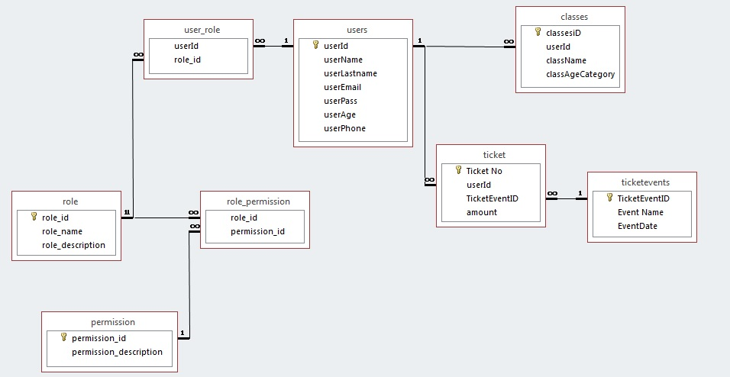

5.1. att. Tabulu saišu shēma

# 6. LIETOTĀJA CEĻVEDIS

## 6.1. Sistēmas prasības aparatūrai un programmatūrai

Lai sistēmu varētu lietot, nepieciešams programmas failiem atrasties serverī WAMP (ar interneta pieslēgumu(ja ir pieslēgts pie domena!! labot))

Minimālās prasības serverim, uz kura tiek glabāti sistēmas faili

|  |  |
| --- | --- |
| Processors | Intel Core i3-2367M |
| Operatīvā atmiņa | 2GB |
| Cietā diska apjoms | 40GB |
| Operētājsistēma | Windows Server 2008 |
| Programmatūra | Apache 2.4.9, MySQL 5.6.17, PHP 5.5.12 |

Minimālās prasības datoram ar kuru pieslēdzas sistēmai

|  |  |
| --- | --- |
| Processors | Intel Core i3-2367M |
| Operatīvā atmiņa | 2GB |
| Cietā diska apjoms | 20GB |
| Operētājsistēma | Windows 7 |
| Programmatūra | Google Chrome 26 |
| Videokarte | NVIDIA GeForce FX 5200 |
| Monitors | Izšķirtspēja 1600 x 900 |
| Ievadierīces | Pele, Klaviatūra |

## 6.3. Sistēmas instalācija un palaišana

Lai serveris būtu gatavs apkalpot mājas lapas lietotājus, tajā jābūt instalētai programmatūrai ar minimālajām prasībām, kas minētas pie sistēmas prasībām aparatūrai un programmatūrai un tajā jāatrodas deju akadēmijas programmas failiem.

## 6.3. Programmas apraksts

Programma ir paredzēta, lai nodrošinātu deju akadēmijas mājas lapas darbību. Deju akadēmijas galvenā izvēle atrodas lapas augšējā daļā. Slaidi, kas mainās pēc noteikta laika, atrodas lapas vidējā daļā. Ir iespējams apskatīt sīkāku informāciju par slaidā rādīto, nospiežot pogu ar tekstu ‘Spied šeit’. Zem slaidiem ir lietotāja iespēja pieteikties uz nodarbībām, nospiežot pogu ar tekstu ‘Klases reģistrēšanās spiediet šeit’. Deju akadēmijas mājas lapas sākumlapas fragments ir redzams 6.1. attēlā.

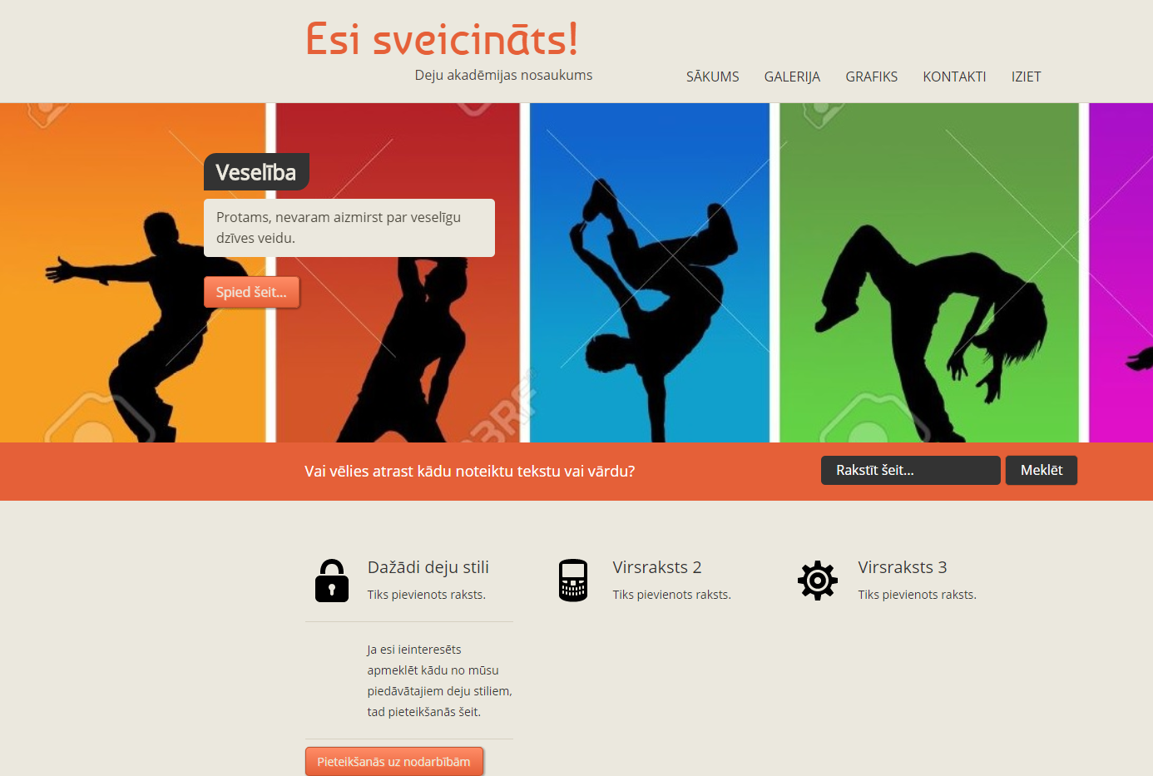

6.1. att. Sākumlapas fragments

Nospiežot pogu ‘Pieteikšanās uz nodarbībām’(skatīt 6.1. att.), ir iespējams lietotājam pieteikties uz deju akadēmijas dotajām nodarbībām. Nodarbību izvēlne ir redzama attēlā 6.2. attēlā.

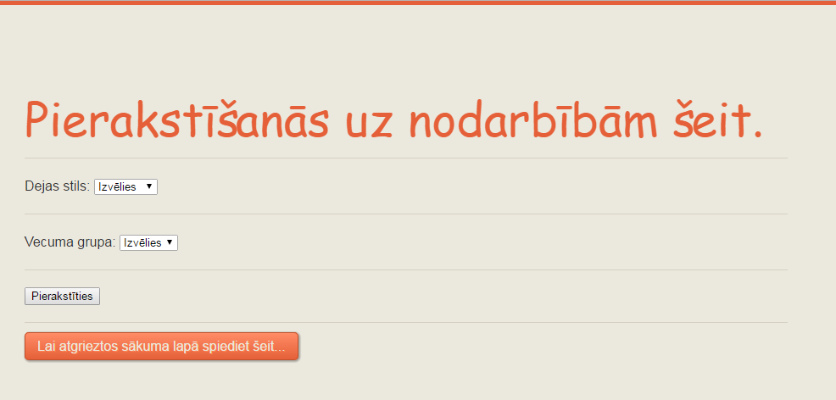

6.2. att. Fragments no pierakstīšanās uz nodarbībām

Lai deju akadēmijas mājaslapā varētu ieiet ir nepieciešams pieslēgties. (skatīt 6.3 att.)

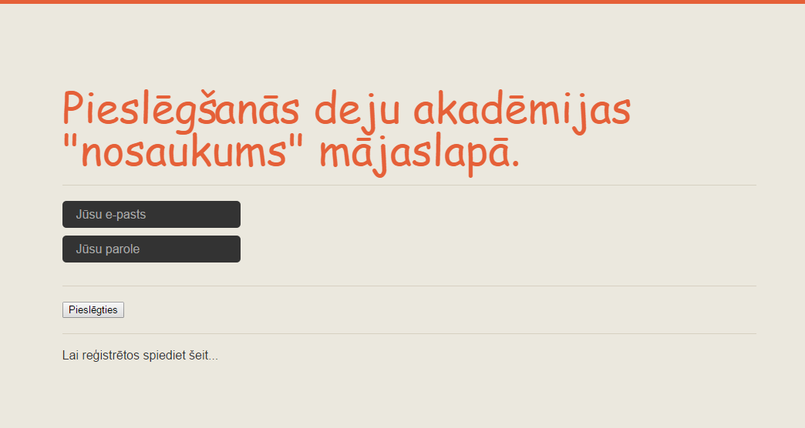

6.3. att. Fragments no pieslēgšanās deju akadēmijas mājaslapā

Lai pieslēgots, lietotājam jābūt reģistrētam deju akadēmijas mājaslapā. Lai reģistrētos ir jānospiež uz pogas ‘Lai reģistrētos spiediet šeit’. Kad reģistrācija ir pabeigta, lietotājam ir iespēja pieslēgties un pieteikties uz deju akadēmijas dotajām nodarbībām, kā arī citas iespējas. Reģistrācija ir redzama 6.4. attēlā.

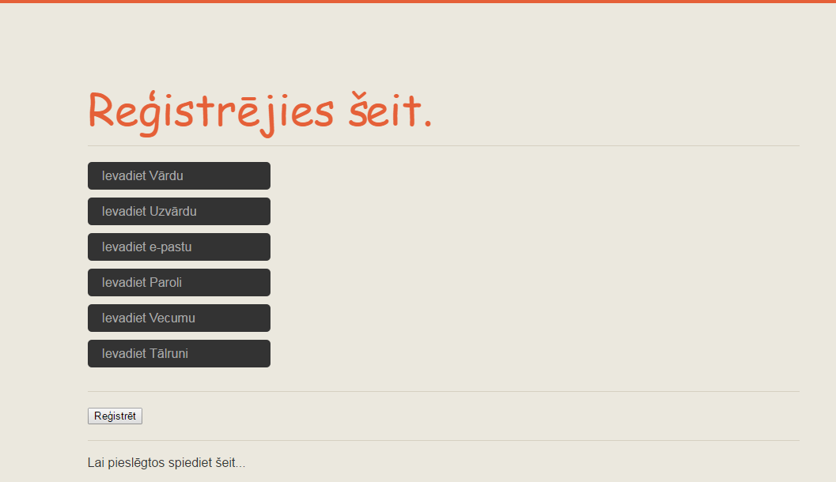

6.4. att. Fragments no reģistrēšanās deju akadēmijas mājaslapā

Deju akadēmijas mājas lapas sadaļā ‘GALERIJA’ lietotājam ir iespējams apskatīt foto galeriju.(Skatīt 6.5. att.)

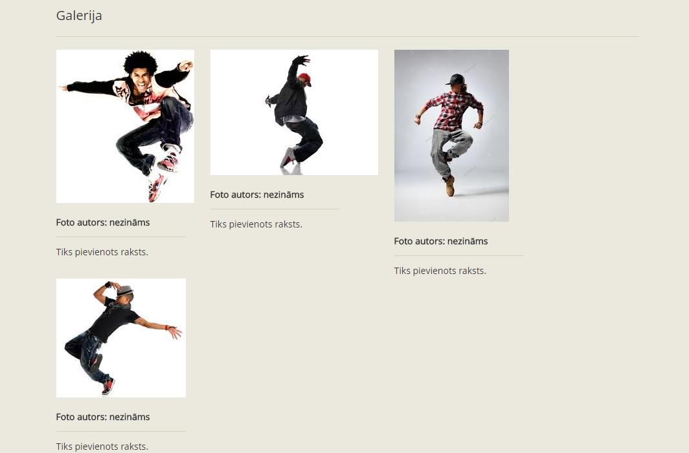

6.5. att. Fragments no deju akadēmijas mājas lapas sadaļa ‘GALERIJA’

Deju akadēmijas mājas lapas sadaļā ‘GRAFIKS’ lietotājam ir iespējams apskatīt deju akadēmijas grafiku (skatīt 6.6. att.), kā arī tiek parādīti notikumi (skatīt 6.7. att.). Novirzot peles kursoru uz vēlamo dienu, ja lietotājam ir administratora tiesības, viņš var apskatīt un pievienot nodarbības, ja lietotājam nav administratora tiesības, viņš var tikai apskatīt dienas notikumus.

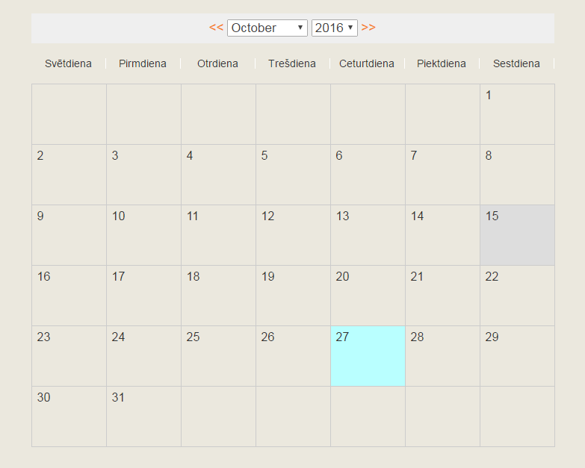

6.6. att. Fragments no deju akadēmijas mājas lapas sadaļas ‘GRAFIKS’ kalendārs

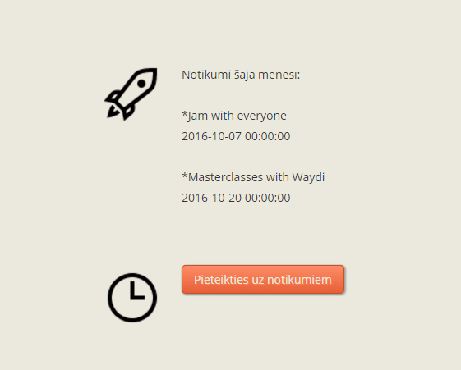

6.7. att. Fragments no deju akadēmijas mājas lapas sadaļas ‘GRAFIKS’

Deju akadēmijas mājas lapas sadaļā ‘KONTAKTI’ var apskatīt kontaktinformāciju. Fragments no kontaktinformācijas lapas ir redzams 6.8. attēlā.

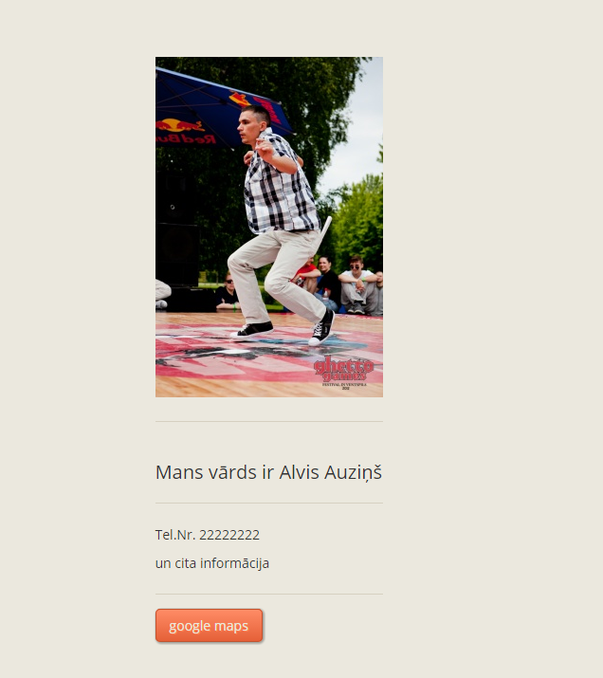

6.8. att. Fragments no deju akadēmijas mājas lapas sadaļas ‘KONTAKTI’

Kad lietotājs ir pieslēdzies deju akadēmijas mājas lapas sistēmā, tad galvenajā izvēlē ir redzama sadaļa ‘IZIET’, ar kuru ir iespējams atslēgties.